Sistema de funcionamento do site StarGeeks

Manual de utilização:

Sistema Star Geeks, catálogo para filmes, séries, livros, jogos e Hq’s

Desenvolvido por: Ana Laura Aguiar Gonçales

Tela de Página inicial 2

Tela de cadastro 2

Tela de Login 3

Tela de Minha Lista e Cadastro do Item 3

Tela de Cadastro do Item 4

Minha Lista após a adição de conteúdos 5

# Tela de Página inicial

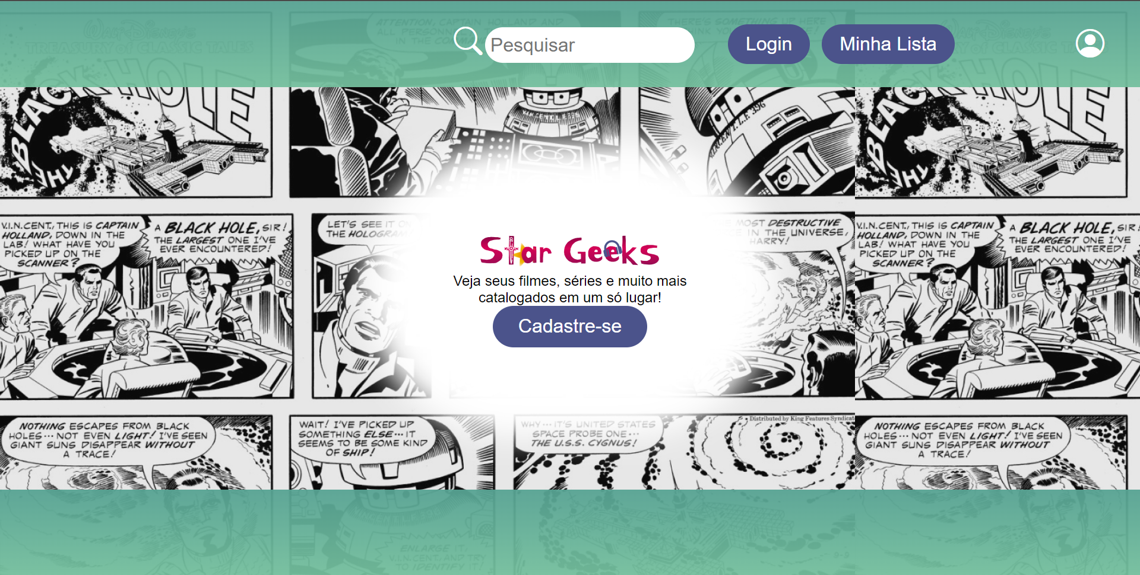[1]

Essa tela é mostrada quando o cliente abre o site, no qual informa o objetivo do site. O cliente pode escolher, através dos botões, a página que deseja se encontrar em seguida: A de **Cadastro**, **Login** ou **Minha Lista**.

# Tela de cadastro

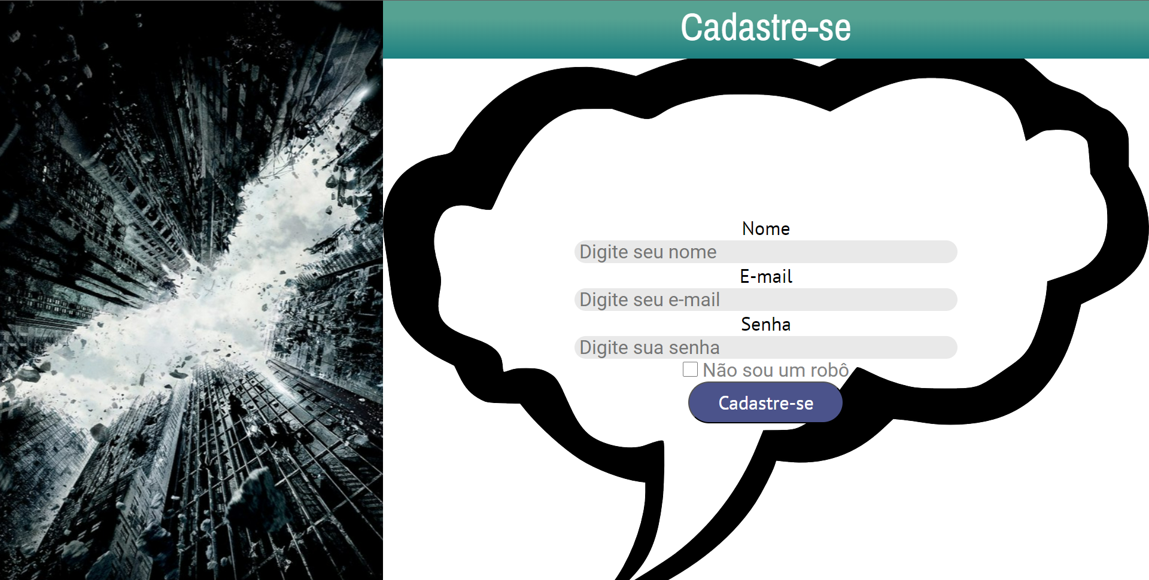[2]

Esta tela se direciona para o primeiro acesso do cliente, que deve inserir os seguintes dados:

* Nome;
* E-mail;
* Senha;
* Selecionar Não sou um robô;

Após preencher os dados e clicar no botão **Cadastre-se**, uma tela com o escrito “Cadastro realizado com sucesso” aparecerá e o cliente será redirecionado para a tela de Login.

# Tela de Login

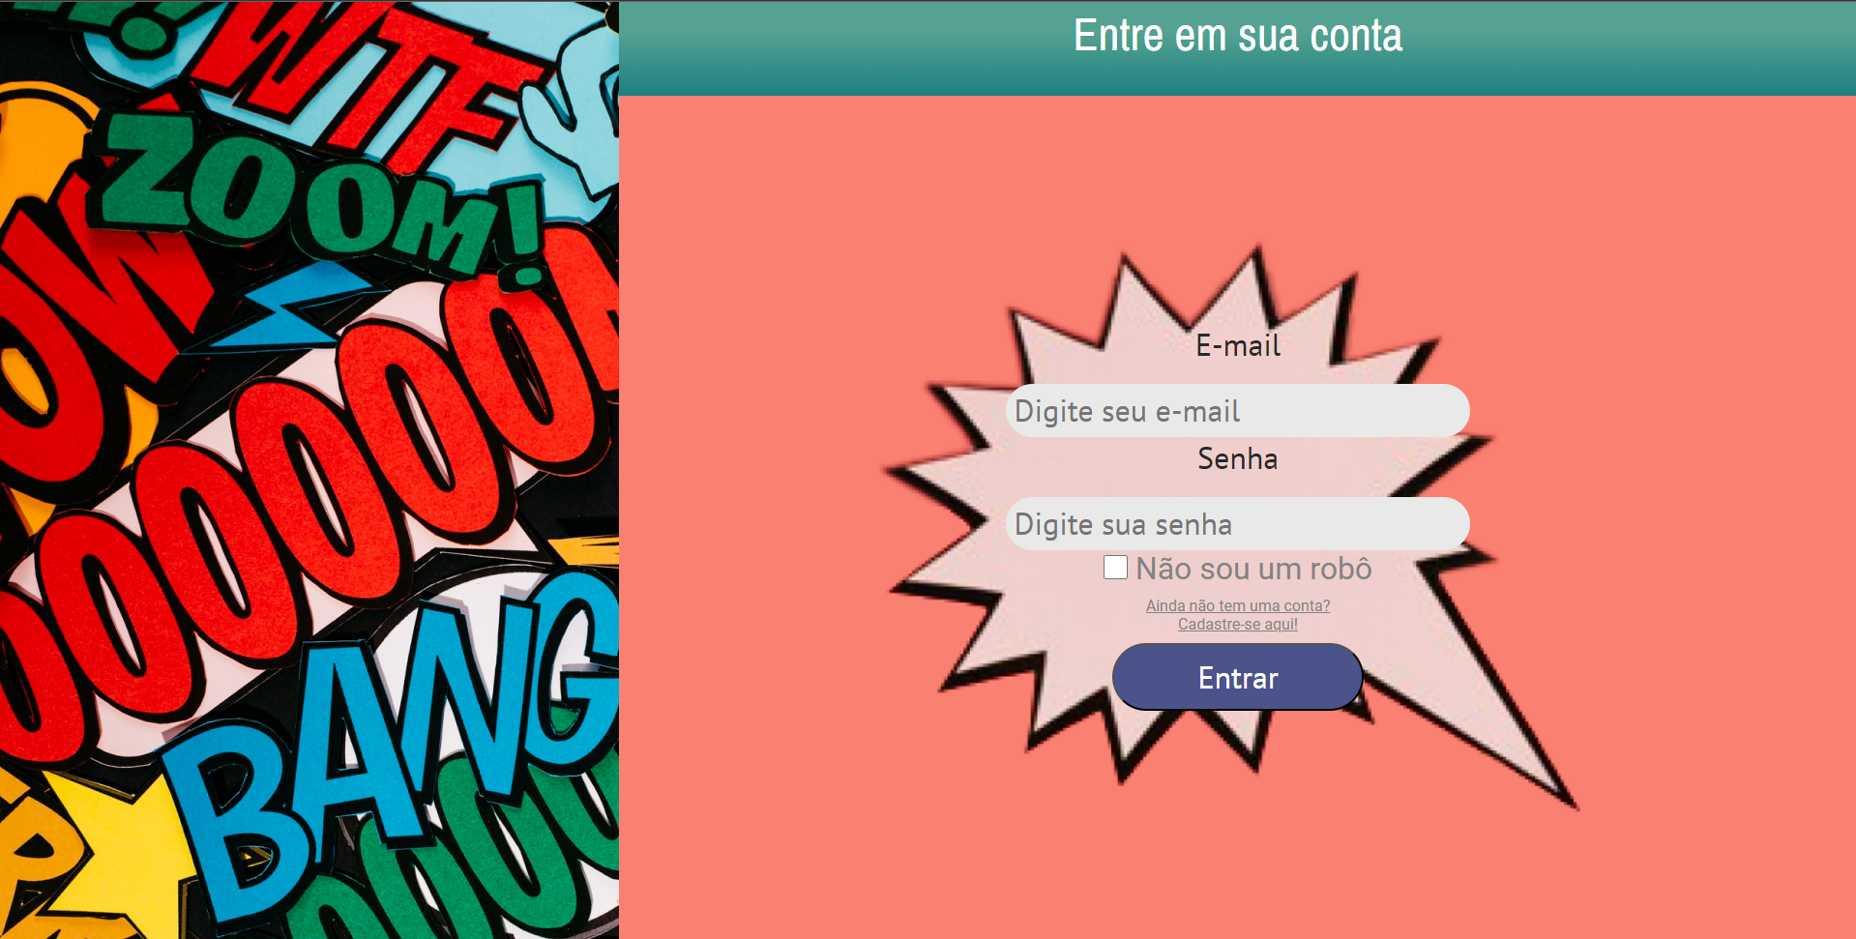[3]

Essa tela deve ser acessada depois que o cliente já criou seus dados (nome, e-mail e senha). Se ainda não possuir os dados, pode clicar na opção: Ainda não tem uma conta? Cadastre-se aqui! Se já houver os dados do cadastro, deverá inseri-los de acordo com os preenchidos anteriormente e apertar o botão **Entrar**. Caso os dados não sejam os mesmos, uma mensagem acima da tela dirá “E-mail ou Senha estão inválidos”. Caso contrário, aparecerá a mensagem “Perfil logado com sucesso” e o cliente será direcionado para a página Minha lista.

# Tela de Minha Lista e Cadastro do Item

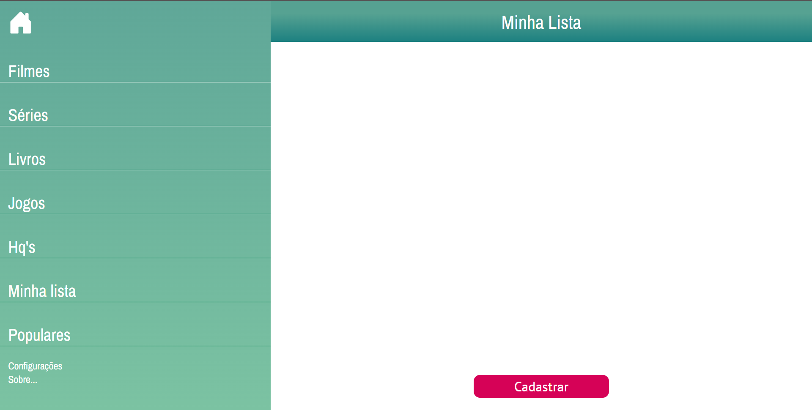[4]

Nessa tela se encontram os conteúdos salvos pelo que cliente, que inicialmente estará vazia. Para inserir os conteúdos, é necessário clicar no botão **Cadastrar**, que irá direcionar o cliente para a tela de cadastro do item.

# Tela de Cadastro do Item

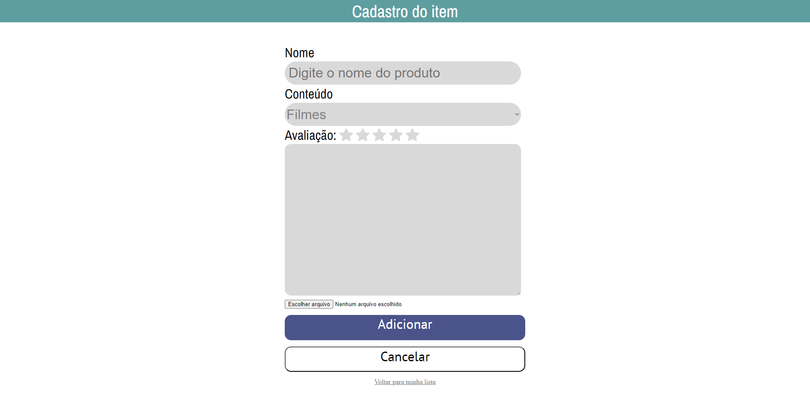[5]

Nessa tela o cliente escolherá o conteúdo a ser adicionado na **Minha Lista,** de forma a preencher os dados:

* Nome;
* Conteúdo;
* Avaliação e Descrição;
* Imagem;

OBS: Atenção para preencher o conteúdo, em que o cliente selecionará entre as opções: Filmes, Séries, Jogos e Hq’s.

Se alguma informação for preenchida incorretamente, uma mensagem aparecerá dizendo “Houve erro no envio do arquivo”. Caso contrário, o item será adicionado e o cliente será redirecionado para a página M**inha Lista**.

# Minha Lista após a adição de conteúdos

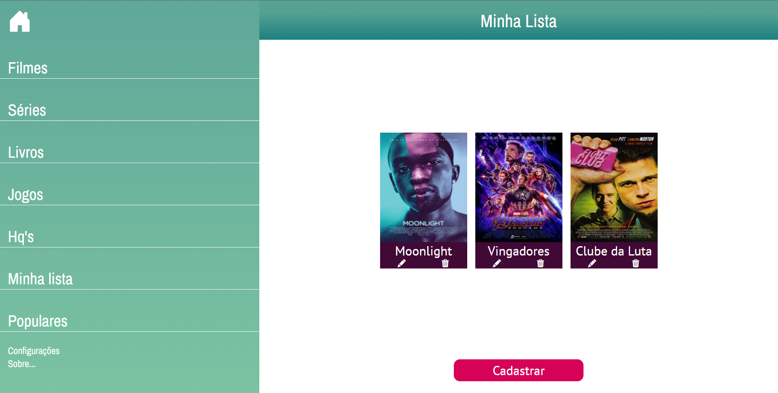[6]

Os conteúdos ficarão dispostos dessa forma, com dois ícones logo abaixo: o de lápis, que permite a edição do conteúdo e o da lixeira que permite apagar o conteúdo.

1. Figura 1- Imagem da página Inicial
2. Figura 2- Imagem da página de Cadastro
3. Figura 3- Imagem da página de Login
4. Figura 4 – Imagem da página Minha Lista sem conteúdo
5. Figura 5 – Imagem da página Cadastro do Item
6. Figura 6- Imagem da página Minha Lista com os conteúdos